大连“9·3”“K”轮与“L23626”轮碰撞事故调查报告

一、事故简况
2019年9月3日约2121时，马耳他籍油轮“K”轮由锦州驶往日本过程中，在大连旅顺蛇岛西北约9海里附近水域，（39°02′46.56″N/120°48′00.96″E。）与正在进行拖网作业的渔船“L23626”轮发生碰撞。事故造成“L23626”轮沉没，1名船员失踪，“K”轮船首轻微剐蹭，未造成水域污染，直接经济损失约200万元人民币，事故等级为一般等级。

二、专业术语和标准用语
AIS: Automatic Identification System 自动识别系统
VTS: Vessel Traffic Services 船舶交通管理系统
VHF: Very High Frequency 甚高频（无线电话）
VDR:Voyage Date Recorder 航行数据记录仪
DOC: Document of Compliance 公司符合证明
SMC: Safety Management Certificate 船舶安全管理证书
PSC:Port State Control 港口国监控
ARPA:Automatic Radar Plotting Aid 自动雷达标绘仪
ECDIS:Electronic Chart Display And Information System 电子海图显示与信息系统
三、事故调查取证情况
本起事故由大连海事局调查。大连海事局依据《海上交通安全法》《海上交通事故调查处理条例》等相关法律法规，成立了事故调查组，对事故展开了全面调查。查明了事故的经过和原因，判明了事故责任。
（一）船舶资料
1.“K”轮。
船名：K 国籍：马耳他
船籍港：瓦莱塔 船舶种类：油轮
总长：182.50米 型宽：32.20米
型深：18.40米 呼号：9****
总吨：28465 净吨：14322
主机功率：8580KW 设计最大航速：14.8节
主机型号：MITSUI-B&W 6S50MC
船舶所有人：A S.A
船舶经营人：E PTE LTD

2.“L23626”。
船名：L23626 船籍港：丹东
船体材料：钢质 船舶种类：捕捞
船长：29.47米 船宽：6米
型深：2.70米 功率：330KW
总吨：125 净吨：41
登记所有人：杨某军
实际所有人：吴某强
（二）船舶状况
1.“K”轮。
（1）登记/检验情况。
该轮持有马耳他海事机构签发的《船舶登记证书》；该轮持有NK签发的SMC证书，有效日期至2024年1月27日。事故航次，该轮登记及检验证书齐全有效。
（2）上一次安全检查情况。
该轮于2018年9月28日在菲律宾进行了PSC检查，无缺陷。
（3）设备工作情况。
该轮装有雷达(2部)、ARPA、ECDIS和AIS等航行设备，事发时，工作状况正常。
2.“L23626”轮。
（1）登记/检验情况。
该轮登记所有人为杨某军。该轮持有中华人民共和国渔业船舶检验局（丹东）签发的《渔业船舶安全证书》，签发日期为2018年4月16日，有效期至2022年3月20日，最近一次检验于2019年4月21日在大连湾进行，事发时，该证书处于有效期内。
自2012年起，该轮先后经过3次买卖，均签订了《渔船买卖合同》，未办理船舶过户手续，吴某强于2018年12月17日购得该轮，是该轮事发时实际所有人。
（2）设备工作情况。
该轮装有雷达、AIS、VHF等航行设备，事发时，工作状况正常。
（三）人员情况调查
1.“K”轮。
事故航次，该轮实际配员23人，满足最低安全配员要求。
船长:K R，1980年1月出生，印度籍，2019年5月24日上该轮任船长，持有有效的适任证书，事发时在房间休息。
三副：K S,1989年9月出生，印度籍，2019年8月23日上该轮任三副，持有有效的适任证书，事发时在驾驶台值班。
值班水手：K M IS,1987年2月出生，印度籍，2019年6月8日上该轮任值班水手，持有有效的适任证书，事发时在驾驶台值班。
2.“L23626”轮。
该轮共载有船员10人，其中船长、船副各1人，轮机长1人，其余7人为渔工，满足最低安全配员要求。
船长：李某忠，1973年4月出生，中国籍，2019年9月1日上该轮任船长，持有有效的适任证书，事发时在驾驶台操纵船舶。
船副：王某国，1978年11月出生，中国籍，2019年9月1日上该轮任船副，持有有效的适任证书，事发时在船舱休息。
轮机长：盛某俊，1970年11月出生，中国籍，2019年9月1日上该轮任轮机长，持有有效的适任证书，事发时在船舱休息。
渔工：谢某泉，1970年9月出生，中国籍，在此次事故中失踪。
（四）环境因素调查
1.天气海况情况。
根据大连市大连市专业气象台预报，9月3日夜间，渤海海域偏南风5至6级，转东北风5至6级，中浪。船员陈述事发时天气晴好，能见度良好，风力约5至6级。经综合判断认定，事发时，能见度良好，风力5至6级，中浪。
2.事故水域通航情况。
事发水域位于，大连旅顺蛇岛西南约9海里左右，是自老铁山水道往返锦州、营口、葫芦岛的习惯航线。
事发时正值渔汛期，有大量渔船在事发水域进行捕捞作业。
（五）管理因素调查
1.“K”轮。
该轮经营人为E PTE LTD，是一家注册在新加坡的管理公司，持有NK船级社签发的DOC证书，有效期至2024年1月27日。
该公司体系文件要求值班驾驶员在航经交通密集水域，特别是从事捕鱼的船舶集中的水域时立即通知船长。
2.“L23626”轮。
该轮实际所有人为吴某强，其2018年12月17日自王某刚处购得“L23625”及“L23626”两艘渔船。上述两艘渔船为姊妹船，日常进行对拖作业。吴某强负责船舶补给及渔货买卖，船舶海上航行捕捞计划由船长负责。
（六）电子证据提取情况
事发后，调查人员提取了“K”轮VDR数据，查看了事发水域的AIS回放轨迹、与事故渔船进行对拖作业的“L23625”轮电子海图的航行轨迹。
四、重要事故要素认定
1.事发时船舶状态。
事发时，“L23626”轮与其姊妹船“L23625”轮正在进行对拖作业，属于从事捕鱼的船舶。“K”轮正常航行，属于在航机动船舶。
2.事故时间位置认定。
根据当事人陈述及“K”轮VDR数据回放，认定事故发生时间为2019年9月3日2121时，碰撞位置为39°02′46.56″N/120°48′00.96″E。
五、事故经过
1.“K”轮。
2019年9月3日约0900时，该轮载35000吨汽油自锦州港驶往日本。
9月3日1800时，三副上驾驶台接班，检查船舶航行状况正常，两部雷达量程分别为12海里及6海里，航迹向220°，航速12.7节，自动舵。
2100时，该轮船位39°06′59.64″N/120°51′57.42″E，航迹向205.7°，航速13节，自动舵。此时该轮雷达屏幕可观测到前方有大量回波，最近距离约2海里。
2110时，该轮船位39°04′51.96″N/120°50′25.86″E，航迹向213.3°，航速13节，自动舵，三副目视观测到“L23626”轮，位于其左舷，距离约2海里，未通过雷达核实距离方位，判断对方为没有速度的渔船。
2118时，该轮船位39°03′22.86″N/120°49′23.22″E，航迹向205.0°，航速13.3节，自动舵。
2120时，三副目测“L23626”轮有速度，自左舷驶来，判断其过船头，有碰撞危险，未通过雷达核实距离方位。此时航迹向210°，航速13节，自动舵。
2121时，三副转手动舵，左舵20°避让“L23626”轮，随即碰撞发生，三副去驾驶台右侧核实情况，确认事故发生。
2124时，三副将事故情况通知船长。
2126时，船长上驾驶台。
2208时，该轮掉头驶回事发水域进行搜救。
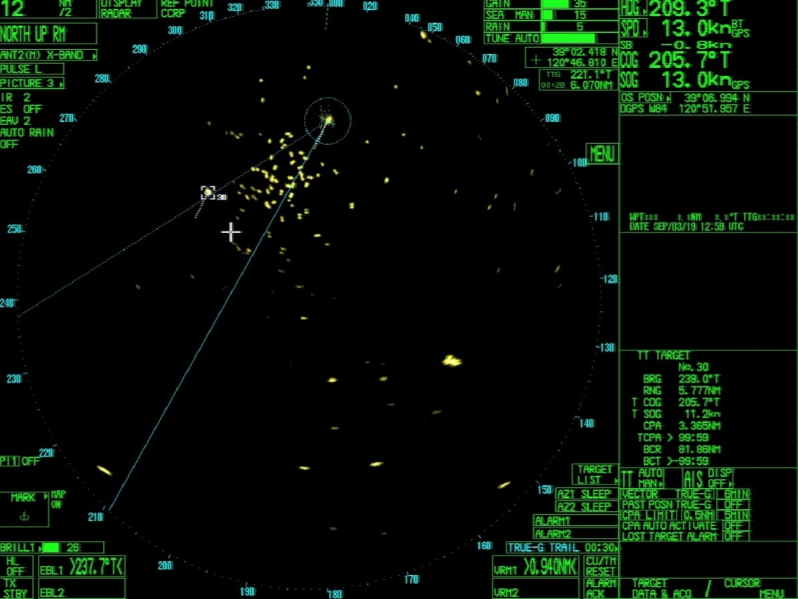
图1:2100时“K”轮雷达截图
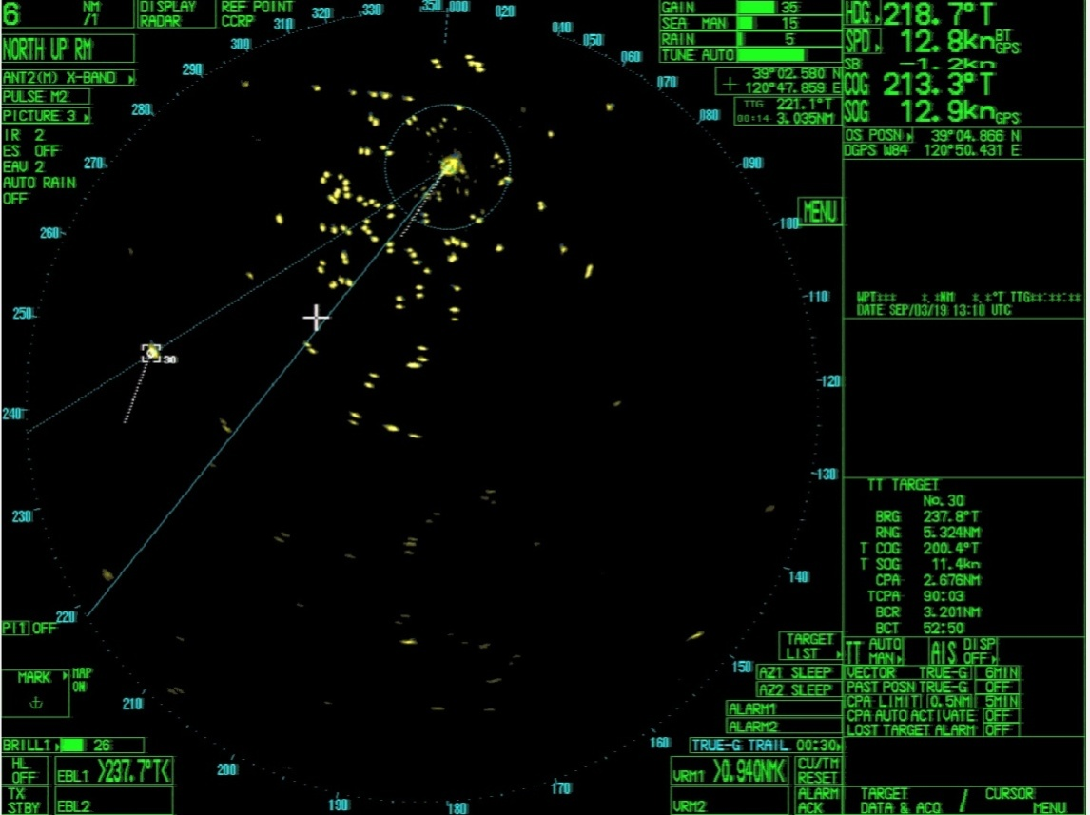
图2:2110时“K”轮雷达截图

2.“L23626”轮。
2019年9月1日，该轮自大连湾渔港驶出进行捕捞作业。
2019年9月3日2110时，该轮与“L23625”轮在事故附近水域进行对拖作业，航向240°，航速约3节，船长目视观测到位于其右舷后方的“K”轮，未持续观测，未通过雷达核实距离方位。
2121时，该轮航向240°，航速约3节，观测“K”轮自其右舷驶来并正在转向，随后事故发生，约2分钟后船舶沉没。
六、人员搜救情况
事故发生后，有9名落水船员被附近渔船救起，其中L23625轮救起5人，辽大甘渔25042救起4人，随后伤员全部转移至L23625轮后该轮驶往羊头洼港将伤员送上岸接受治疗。
大连市海上搜救中心于2019年9月3日2158时接吴先生报警，称“L23626”轮被外轮撞沉，造成1人失踪请求救援。大连市海上搜救中心先后累计协调专业救助船3艘次，海警船艇4艘次，拖轮2艘次，过往船舶80余艘次，飞机1架次，对事发水域及附近水域进行了大范围水面搜寻。累计搜寻时长80余小时，未发现失踪人员。
七、事故损失
事故造成“K”轮船首轻微剐蹭，经船级社检验无需修复。“L23626”轮沉没，1人失踪。事故直接经济损失约200万元人民币。
八、事故原因
（一）直接原因
1.“K”轮作为让路船，在渔船较多的通航密集水域，未使用安全航速，未保持正规瞭望，未及时判断存在碰撞危险，未及早避让正在从事捕鱼作业的船舶是本起的事故的直接原因之一。
2.“L23626”轮作为直航船，未保持正规瞭望，未及时判断存在碰撞危险，在凭一船行动已不能避免碰撞时未采取最有助于避碰的行动也是本起事故的另一直接原因。
（二）间接原因
1.“K”轮当班驾驶员未遵守公司体系文件要求，航行至交通密集且有大量渔船正在作业的水域，未通知船长上驾驶台，是本起事故的间接原因之一。
2.事故发生于渔汛期，事发水域有大量渔船正在进行捕捞作业，避让难度较大，“K”轮当班驾驶员在条件允许的情况下，未提早改变航线，避开渔船密集水域，也是本起事故的间接原因。
3.“L23626”轮船长对碰撞危险缺少足够判断，未及早与来船进行有效沟通，未采取相应避让措施，也是本起事故的间接原因。
九、责任认定
（一）不安全行为分析
1.“K”轮当班驾驶员未能保持正规瞭望，未及早发现事故渔船，未使用适合当时情况的雷达量程，未对事故渔船进行连续观测，违法了《1972国际海上避碰规则》第五条之规定。
2.“K”轮当班驾驶员在通航密集区内，未能考虑当时通航密度情况采用安全航速，未能对局面和碰撞危险作出充分估计，在通航密集水域采用自动舵航行，直至碰撞发生前未采取减速措施，未细心核查避让有效性，违反了《1972国际海上避碰规则》第六条、第七条之规定。
3.“K”轮作为让路船，当班驾驶员未能及早的采取行动，宽裕的让清他船，违反了《1972国际海上避碰规则》第十六条之规定。
4.事发时处于渔汛期，事故水域有大量渔船正在作业，“K”轮未及时调整船舶航线，避开渔船密集水域，不符合良好船艺要求。
5.“L23626”当班驾驶员未能保持正规瞭望，未能使用适合当时情况的手段对来船进行持续观测，未能对局面和碰撞危险作出充分估计，违法了《1972国际海上避碰规则》第五条、第七条之规定。
6.“L23626”轮作为直航船，当班驾驶员在凭一船行动已不能避免碰撞时未采取最有助于避碰的行动，违反了《1972国际海上避碰规则》第十七条之规定。
（二）责任认定
根据事故原因分析，以及《1972年国际海上避碰规则》相关规定，考虑事故中当事人不安全行为与事故发生的因果关系和关联程度，认定“K”轮对本起事故负有主要责任，“L23626”轮对本期事故负有次要责任
十、安全管理建议
1.建议“K”轮船舶管理人，加强对其管理船舶的船员进行《1972年国际海上避碰规则》的培训，提高船员安全意识和操船技能。
2.建议相关渔业船舶管理部门加强对渔业船舶驾驶人员的培训和监督检查，特别是关于航行瞭望、导助航设备使用和国际避碰规则的培训，以确保船舶航行安全。

